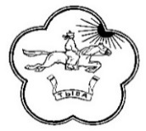

ТЫВА РЕСПУБЛИКАНЫН «ОВУР КОЖУУН» МУНИЦИПАЛДЫГ РАЙОН ЧАГЫРГАЗЫ

**ДОКТААЛ**

АДМИНИСТРАЦИЯ МУНИЦИПАЛЬНОГО РАЙОНА «ОВЮРСКИЙ КОЖУУН» РЕСПУБЛИКИ ТЫВА

**ПОСТАНОВЛЕНИЕ**

с.Хандагайты

« 11 » июля 2023 г. № 283

**О реорганизации Кожуунного организационно-методического центра при Управлении культуры администрации муниципального района**

**«Овюрский кожуун» Республики Тыва»**

Руководствуясь Федеральным законом от 12.01.1996 г. № 7 «О некоммерческих организациях», Федеральным законом от 06.10.2003 г. № 131 «Об общих принципах организации местного самоуправления в Российской Федерации» и в связи с производственной необходимостью Администрация муниципального района «Овюрский кожуун» Республики Тыва ПОСТАНОВЛЯЕТ: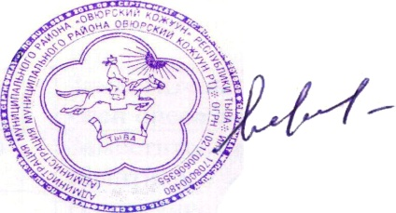

1. Реорганизовать с 01 августа 2023 года Кожуунный организационно-методический центр (далее КОМЦ) при Управлении культуры администрации муниципального района «Овюрский кожуун» Республики Тыва (далее – Управление культуры) , в Методическую службу Управления культуры так как её Положение дублирует Положение, деятельность и функцию самого Управления культуры.

2. Переименовать должность: «Директора КОМЦ» в «Руководителя студии».

3. Переименовать должность «Экономиста» в «Ведущего бухгалтера».

4. Поручить начальнику Управления культуры (Байкара А.К.) внести изменение в в структуру Управления культуры согласно реорганизации в срок до 31 июля 2023 года.

5. Контроль над исполнением настоящего постановления возложить на заместителя председателя администрации по социальной политике Шойдан Ч.Д.



И.о. председателя администрации

Овюрского кожууна РТ А.А.Куулар